**Escape WEB3D密室逃脱 设计文档**

**陈昕婕 15302010057刘雨馨 15302010043**

**耿同欣 15302010048何宇雯 15302010042**

**零、项目环境**

项目基于nodejs v8.1+，包括但不限于express,threejs,socket.io等库的使用。

本想配置至服务器，但是由于亚马逊服务器到期问题，只有和思维导图宗义组共用亚马逊服务器。由于我们两组的项目都涉及到了图数据库以及tomcat底下目录的设置，尤其是数据库，担心出现冲突导致两边用户数据不正常的情况，所以在我们两边和助教协调后暂定为等他们28号面试完PJ后清空数据库等，将数据库让给我们再部署。所以部署服务器这块预计于29号补上。

服务器基本配置：Ubuntu系统，Tomcat服务器，Nodejs环境、NEO4J图数据库

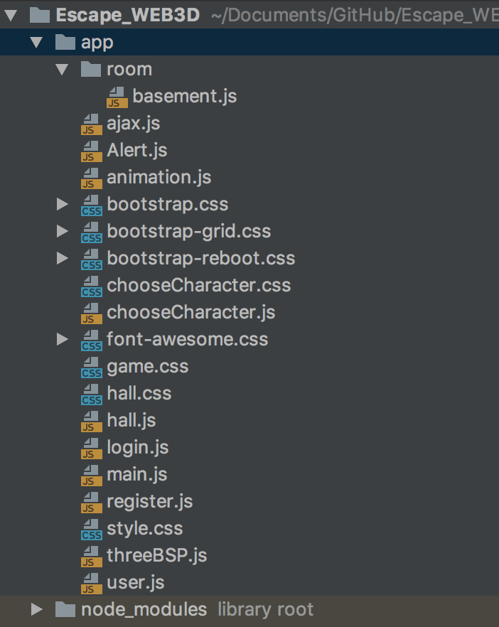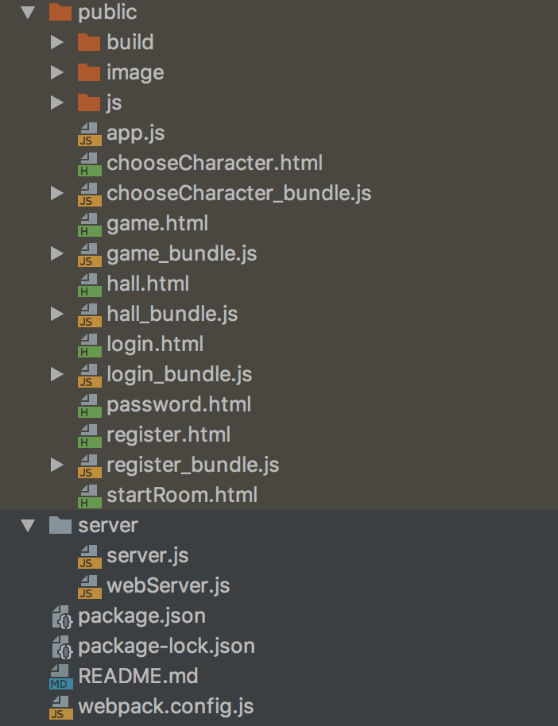**一、项目组织以及其中每个文件的说明**

|  |  |
| --- | --- |
| app | client端相关css文件和js文件存放目录 |
| room |  |
| basement.js | 密室逃脱地下室模型加载 |
| Alert.js | 用户名长度限制 |
| animation.js | 场景加载/场景交互/socket.io客户端 |
| chooseCharacter.css | 选择人物页面的布局 |
| game.css | 游戏页面的布局 |
| hall.css | 游戏大厅页面的布局 |
| style.css | 登录注册页面的布局 |
| user.js | 人物类（人物模型、人物动画、人物信息更新） |
| public | client端html文件和webpack打包后的js文件存放目录 |
| app.js | 处理网页请求的服务器 |
| chooseCharacter.html | 选择人物页面 |
| chooseCharacter_bundle.js | 选择人物页面经过webpack打包后的js文件 |
| game.html | 游戏页面 |
| game_bundle.js | 游戏页面经过webpack打包后的js文件 |
| hall.html | 游戏大厅页面 |
| hall_bundle.js | 游戏大厅页面经过webpack打包后的js文件 |
| login.js | 登录页面 |
| login_bundle.js | 登录页面经过webpack打包后的js文件 |
| password.html | 修改密码页面 |
| register.html | 注册页面 |
| register_bundle.js | 注册页面经过webpack打包后的js文件 |
| startRoom.html | 创建新的游戏房间页面 |
| server | 服务器目录 |
| server.js | socket.io服务器 |
| webserver.js | 服务器端总入口 |
| webpack.config.js | webpack配置文件 |

**二、关键功能实现细节**

***public/app.js***

1、登录、注册、选择角色、新建房间、加入房间、登出跳转页面：用到node.js中的express框架：

app.get('/', function (req, res) {res.render(__dirname + "/" + "login.html");})

express接收到“/”路由，转入登录页面。

app.get('/login', function (req, res)

express接收到“/login”路由，接收前一页面表单数据，连接数据库，进行注册操作。

app.post('/register', function (req, res)

express接收到“/register”路由，接收前一页面表单数据，连接数据库，进行注册操作。

选择角色、新建房间、加入房间、登出功能同样运用express框架接收前页面http路由请求的方式转入该功能。

2、neo4j数据库操作

2.1 注册、登录

注册：

首先'match(n:User) where n.name={name} return n'，判断图数据库中是否已存在该用户名，若不存在，则'CREATE (somebody:User { name: {name}, password: {password}, gender:0}) RETURN somebody'，把该用户的用户名和密码写入neo4j图数据库。

登录：

'match(a:User) where a.name={name} and a.password={password} return a.gender'，在图数据库中查询是否有对应用户信息。

2.2 新建房间

首先'match(n:Room) where n.id={id} return n'，查询该房间名是否已经存在，若不存在，'CREATE (room:Room { id: {id}, num:1, user1:{user1}，user2:null, user3:null, status:0}) RETURN room'，创建新房间（标签为Room），设置房间名（属性id），目前人数（属性num）设为1，并把房间创建者的名字存储为属性user1，房间状态为准备中（属性status：0表示准备中，1表示已开始游戏）

2.3 加入房间

首先'match(room:Room) where room.id={id} return room.num'，确认对应房间存在且在准备中，然后'match(room:Room) where room.id={id} and room.user1 is null return room.num'，然后依次查询user1，user2，user3是否为空，第一个查询到为空的把对应属性值设置为当前用户名，如'match(room:Room) where room.id={id} set room.num={num},room.user1={user1}',

***server/server.js：服务器端使用socket.io与客户端进行交互***

1、新建房间

服务器端包含两个全局变量，map对象map和gameuser。io.on('connection', function (socket) 服务端监测玩家连接， socket.on('room', function (data) 服务器监测到客户端新建房间发出的room接口，在该函数中初始化变量map[roomId]和gameuser[roomId]，在其中存放游戏开始后房间内要存储的信息，在map[roomId]中存放游戏信息，例如钥匙是否被拿走，isKey: true，拿走钥匙的玩家candleUser: null，蜡烛是否被拿走，拿走蜡烛的玩家，输入密码的玩家等。在gameuser[roomId]中存放玩家信息。

2、加入房间

服务器端监测客户端join接口，socket.on('join', function (data)，在函数中将用户信息存入gameuser[roomid][username]，socket.join(data.room)用户加入该房间，socket.broadcast.to(data.room).emit('connection', joindata);在该房间其余客户端广播该玩家位置信息，socket.emit('connection', gameuser[roomid][k]);向本服务端发送其他玩家信息。

在socket.on('join', function (data)该函数中进行游戏过程中其他与客户端交互的操作。

3、开始游戏

if (number == 3 && map[roomid].isStart === false) {

map[roomid].isStart = true;

io.to(data.room).emit('start', map[roomid].isStart);

}

判断加入房间人数为3，以及map[roomid].isStart为false后，将isStart设为true，发送给房间所有客户端start接口和isStart字段。

4、更新玩家位置

socket.on('update', (data)

服务器端监测客户端update接口，接收玩家位置信息，将位置信息广播给房间其余客户端。

5、捡起钥匙/捡起蜡烛/输入密码操作

服务器端监测客户端key接口，接收捡起钥匙的玩家用户名，判断map[roomid].isKey === true && map[roomid].keyUser == null后更新map[roomid].isKey = false;map[roomid].keyUser = data;再将捡起钥匙的玩家信息广播给房间内所有客户端。

捡起蜡烛/输入密码操作原理与捡起钥匙相同。

6、聊天操作

服务器端监测客户端chat接口，接收该玩家发送的聊天信息，服务器端发送给房间内其余客户端该玩家用户名及聊天内容。判断信息为"compliance will be rewarded" 且游戏开始后，服务器端广播给房间内所有客户端hint接口，返回提示内容的字段。

7、开门成功逃脱操作

服务器端监测客户端door接口，接收开门的玩家用户名，判断密码锁已被打开map[roomid].isCode === true以及data === map[roomid].keyUser判断开门的玩家是否为捡起钥匙的玩家以避免玩家修改js代码，随后服务器端广播给房间内所有客户端win接口。

8、玩家退出游戏

socket.on('disconnect', function () )

进行数据库操作

'match(n:Room) where n.id={id} return n.user1,n.user2,n.user3,n.num'，查询房间中各个用户名和房间人数，然后依次判断当前用户是user1/user2/user3中的哪个，把对应属性设为null，然后num属性减一，如'match(room:Room) where room.id={id} set room.user1=null, room.num={num}'（{num}中的num是减一后的值）。

当num减一后为0时，删除数据库中的房间信息，'match(room:Room) where room.id={id} delete room'。

***THREEJS部分***

1. 模型加载

静态的比如书本书桌等模型为obj格式+mtl样式文件，动态的人物模型为fbx格式，人物可进行基本的行走动画。这里实现的原理涉及到人物的骨骼模型bone的节点动画。

2. 碰撞检测

采用threejs封装好的raycaster类，由中心物体向四周发射射线，对不可穿透物体检测，如果射线长度小于阈值（我设定的40），即判断碰撞。对用户每一次前进都进行碰撞检测，一旦发现碰撞则回滚上一步行走，实现人物无法走进模型。

3. 物体拾取

同样是使用了threejs的raycaster类。从相机像鼠标点击的点发射射线，如果射线遇到指定物体，则判断点到了指定物体，然后启动对应执行函数（比如捡起蜡烛，弹出密码框，开门等）。

其中涉及到屏幕坐标和3D坐标系的转换，这其中的原理主要还是坐标系的矩阵变化。

4. 物体补间动画

用到了threejs的衍生库tween.js实现指定物体的始末状态，自动补全中间动画。当用户成功开门的时候，门有一个旋转90度的动画，代码中指定了始末状态的rotation.y的值，根据库在渲染时调用TWEEN.update()实现动画的更新。

具体代码：

new TWEEN.Tween(pickObject[4].rotation).to({z: Math.PI / 2},2000).easing(TWEEN.Easing.Elastic.Out).start();

5. 物体裁剪

墙等模型使用了cubeGeometry类，并通过texture贴图。使用了THREEBSP.js的衍生库实现对立方体模型的裁剪，实现墙中间挖了个门。

具体代码：

var cut = new ThreeBSP(door);

var resultBSP = cutWall.subtract(cut);

var result = resultBSP.toMesh(wallMat);

result.material.flatshading = THREE.FlatShading;

result.geometry.computeFaceNormals(); //重新计算几何体侧面法向量

result.geometry.computeVertexNormals();

result.material.needsUpdate = true; //更新纹理

result.geometry.buffersNeedUpdate = true;

result.geometry.uvsNeedUpdate = true;

**6. 权威服务器的实现**

为了防止一些多用户并发的情况（例如两个用户同时捡起钥匙造成的冲突），将部分游戏逻辑归至服务器维护（例如密码锁状态，钥匙所属状态，蜡烛所属状态，游戏状态等），客户端只负责将“捡起钥匙”请求发给服务器，由服务器判断最终捡起钥匙的用户并且广播告知同房间所有玩家。

**三．项目中使用的其他技术要点**

**1. Webpack的使用**

整个客户端基于npm的webpack模块搭建，编写程序时使用development模式并且source-inline配置进行程序调试。

使用webpack，由一个总入口引入多个js文件，最终生成bundle.js文件进行加载，在配置上能够加快文件的加载速度。

**2. Neo4j图数据库**

使用图数据库，使得用户以及用户对应的房间信息更加直观。

**3. TWEEN.JS**

实现3D模型中的补间动画加载。

**4. THREE.JS**

使用基于WEB GL的库，使得3D开发更加便捷。

**5. THREEBSP.JS**

实现模型的编辑，裁剪等。

**6. Bootstrap框架**

几乎所有网页的控件布局等使用了bootstrap的框架类，使得UI美观适配性好。

**系统操作说明**

1. 在浏览器打开网址<http://localhost:8888/register.html>，进入注册页面；或打开网址<http://localhost:8888/login.html>，进入登录页面。

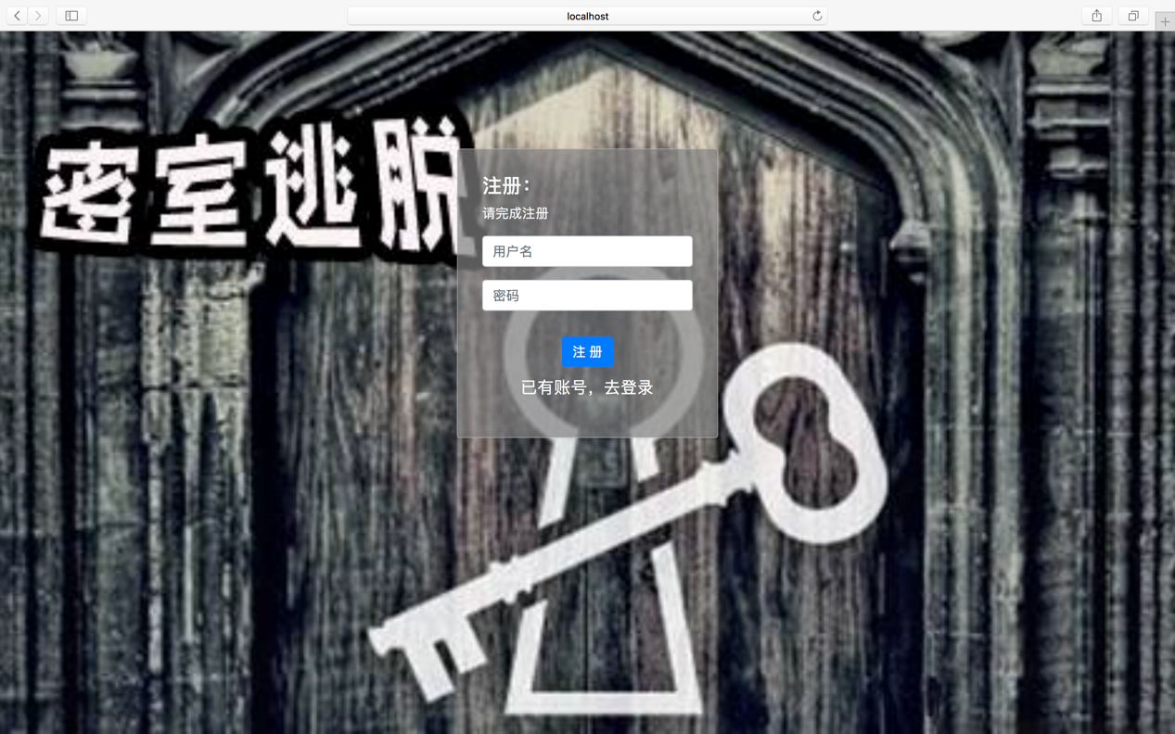

1. 输入用户名和密码，完成注册/登录

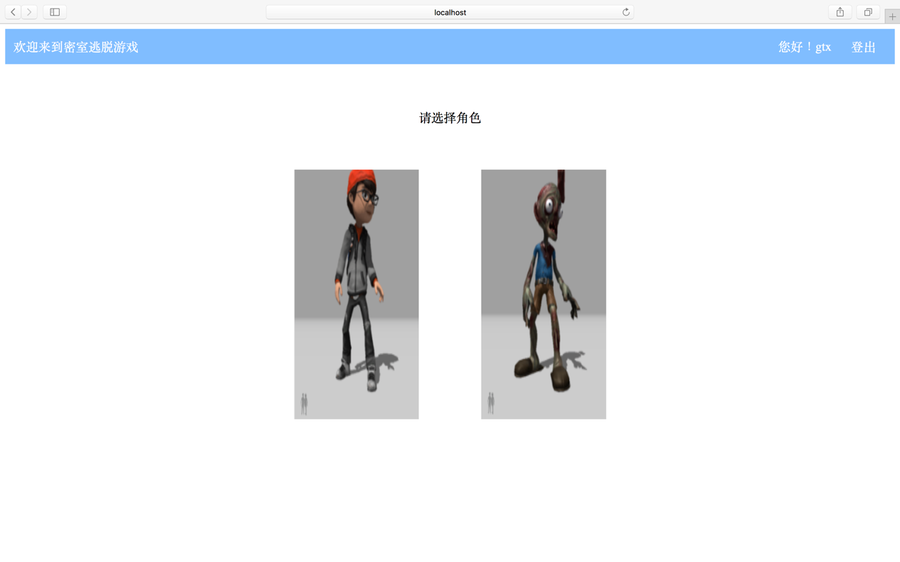

1. 注册后进入选择角色页面（如上图），点击图片选择角色，进入游戏大厅页面（如下图）

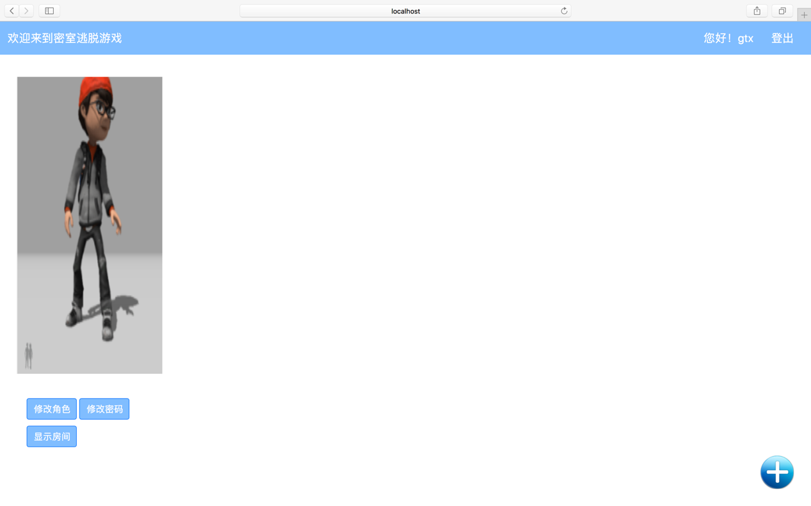

1. 点击右下角的加号图片可以创建新房间（见5），点击左下角“显示房间”按钮可以查看已经创建的房间（见6），点击“修改角色”按钮可以重新选择角色（见7），点击“修改密码”按钮可以修改登录密码（见8）
2. 创建新房间页面如下图，输入房间名并点击“设置”按钮，进入游戏页面

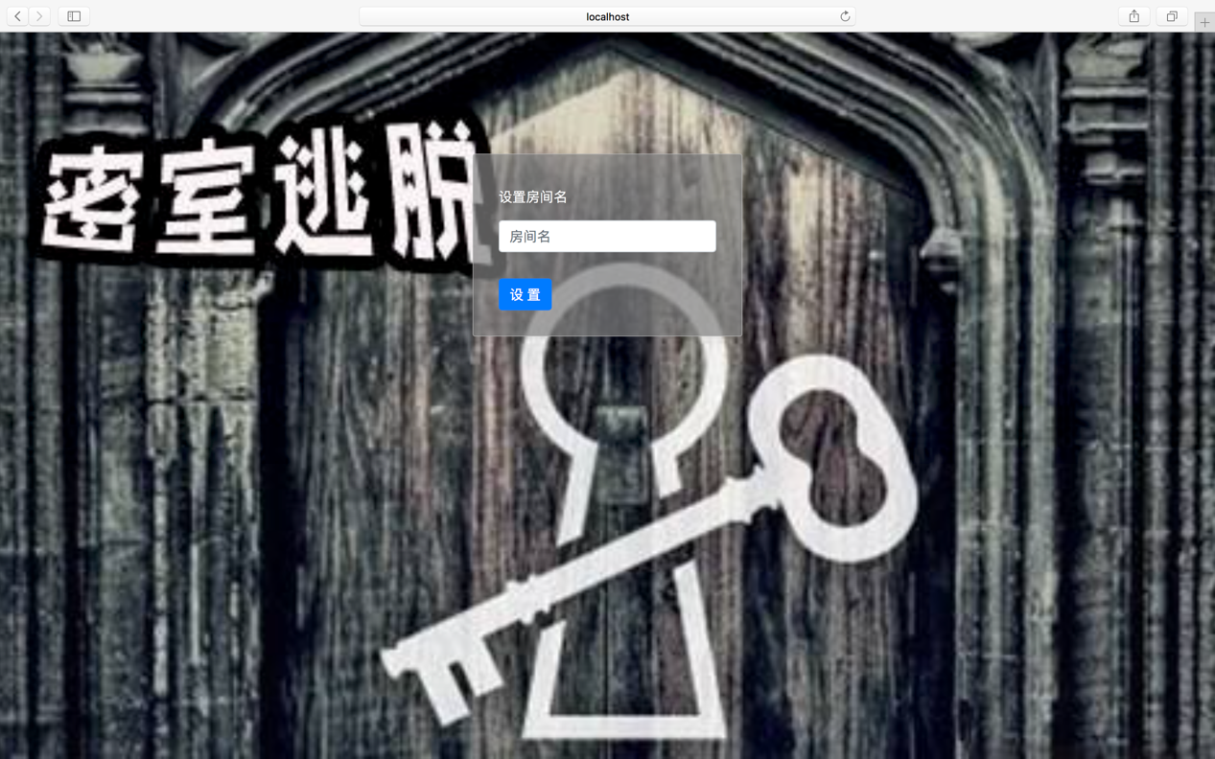

1. 点击“显示房间”按钮后，效果如下图，可以选择“准备中”的房间进入，跳转到游戏页面（见9）

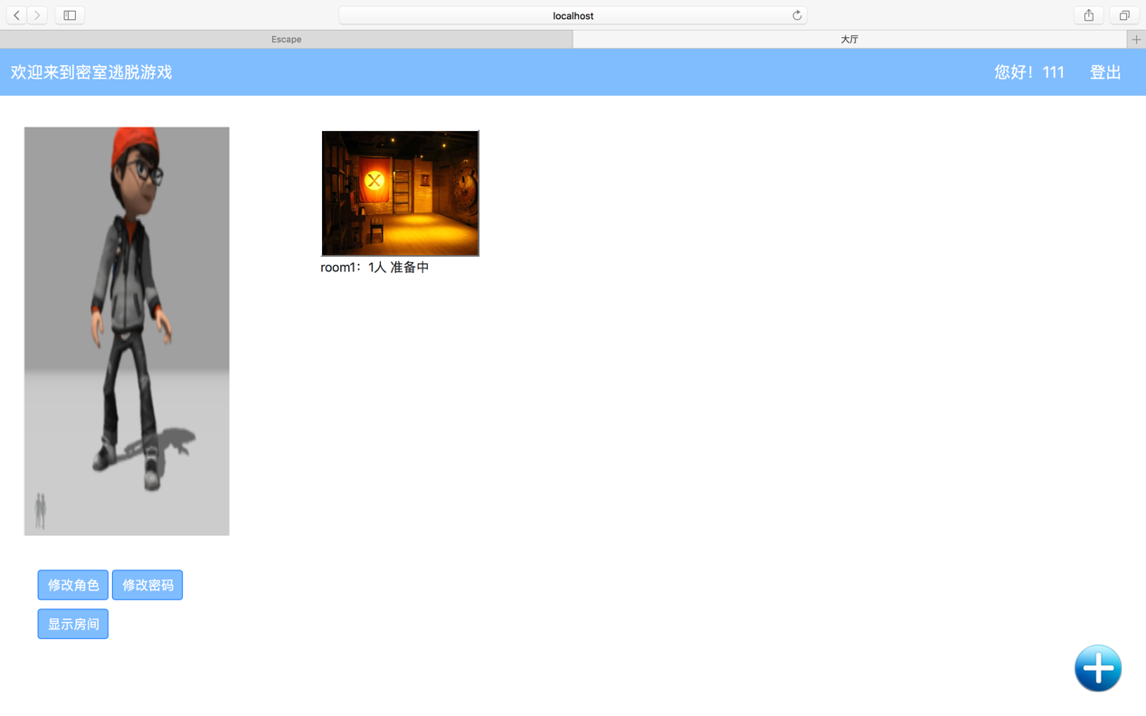

1. 点击“修改角色”按钮后，重新进入选择角色页面，之后操作同3
2. 点击“修改密码”按钮后，进入修改密码页面（如下图），输入新密码并点击“修改”按钮

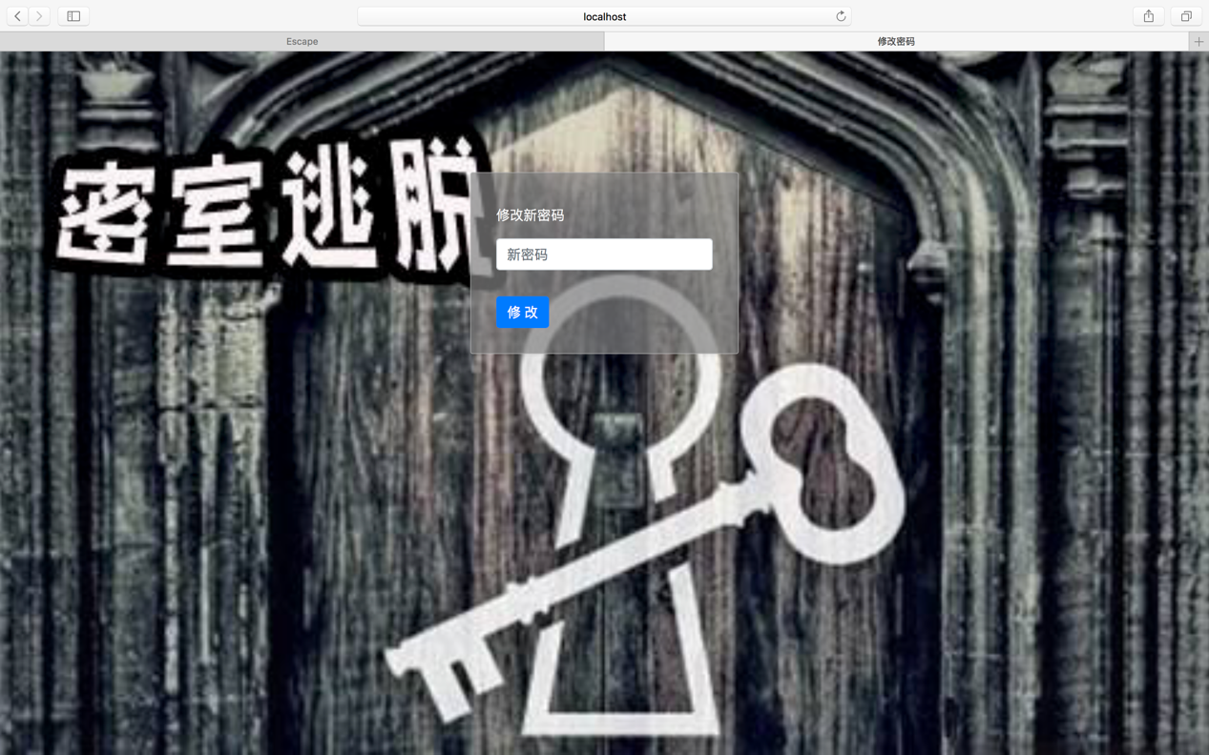

1. 游戏页面

如下图所示，单击鼠标进入游戏

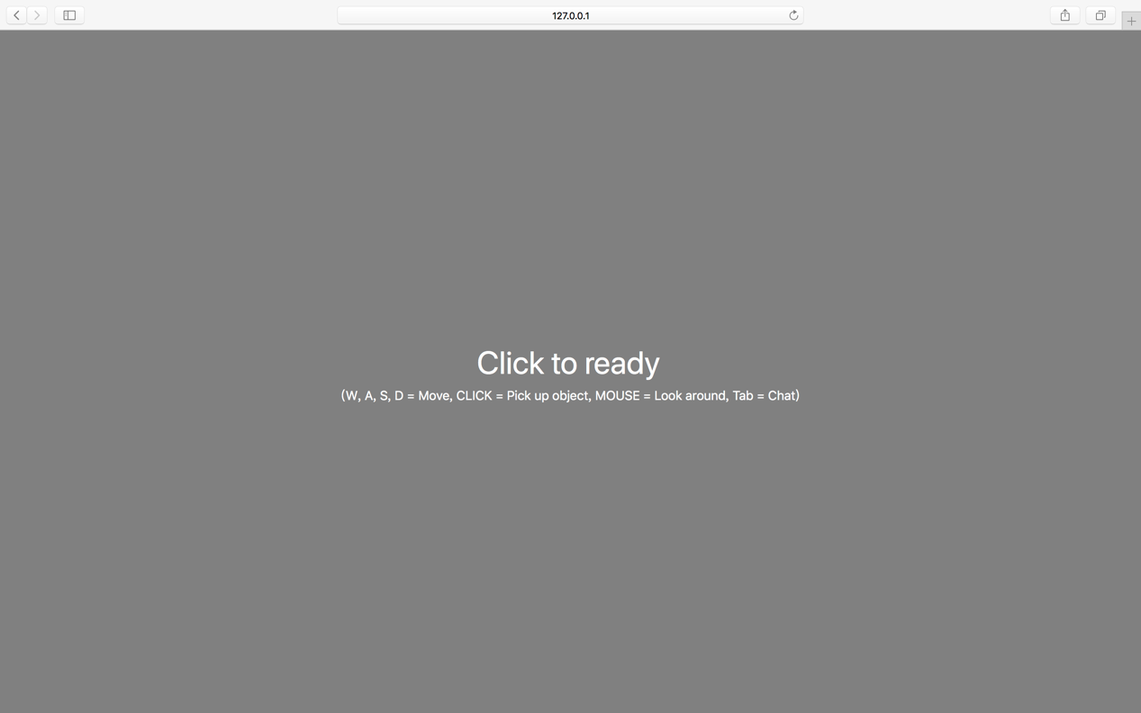

进入房间即进入游戏等待状态，等待状态可以在房间里任意走动，但是无法和任何物体交互。当房间的等待玩家满3人时系统将提示游戏开始，此时可以愉快的游戏并且和场景，其他玩家互动。

**游戏操作指南：**

WASD和上下左右方向键移动人物位置，其中AD为左右平移，WS为向前向后平移。

鼠标移动进行扭头方向切换，抬头低头视角控制。

鼠标点击物体可拾取物体或者和物体交互（打开密码锁或者打开密室门）。

Tab键切出聊天框。

**游戏通关攻略**

1. 玩家走到书柜后面，书柜后面藏了一把钥匙，可拾取。
2. 桌面上的蜡烛道具可拾取。
3. 玩家走到书柜前，在靠左的书柜的最底下一层最靠右的书是一本日记，点击可阅读日记。
4. 日记使用了隐写术，仅有蜡烛道具的玩家可以阅读到具体的文字，其他玩家只能读到空白的信纸。
5. 日记讲述了游戏背景，透露出了暗号“compliance will be rewarded”，按tab切出聊天框，输入暗号，系统会返回code=1783。
6. 走到门边上密码锁，点击密码锁弹出输入框，在里面输入正确的密码1783，显示opened。
7. 当密码锁成功破解后，拿到钥匙的玩家点击门，旋转门会打开，即密室逃脱成功。

**团队分工**

本次代码采用github共享（链接：github.com/Point178/Escape_WEB3D），小组主要按照入口程序 / 3D设计 / 服务器socket.io / 客户端socket.io进行分工。

耿同欣 （30%）

分工：

1. 玩家登录注册功能
2. 加入房间功能
3. Socket.io服务端
4. 找web3D模型
5. PBL的管理

心得：

了解了neo4j图数据库的相关知识；学会使用socket.io进行客户端与服务器之间的通信，并实现分组广播

刘雨馨（30%）

分工：

1. 玩家登录注册功能
2. 加入房间功能
3. Socket.io服务端

心得：

在这次高级web的项目中，我学习了如何使用node.js中的express框架，学习了使用socket.io进行服务器端与客户端的对接和交互。

陈昕婕（38%）

分工：

1. Threejs 3D场景的布置，交互（包括但不限于模型调整，碰撞检测，物体拾取交互，游戏逻辑）
2. Socket.io客户端
3. Webpack配置
4. 小组分工协调
5. 密室游戏故事线设计

心得：学习了threejs库，包括threebsp等的衍生库的使用，在实践中对3D模型的世界坐标，加载原理，矩阵计算，碰撞检测等的射线发射原理，透视关系等的有了具体的了解。学会socket.io客户端的收发使用。同时学习了webpack的配置，为整个项目的运行部署搭好了基础的框架，体会到了大型项目的技术栈流程。

何宇雯：（2%）

1. 查找部分模型。